Sumario
Introducción. 3
Tipos de sistemas de archivos más utilizados. 4
FAT (File Allocatión Table). 4
NTFS. 4
EXT4 4
Esctrucutura de directorios en Linux y Microsoft Windows. 6
Estructura de directorios en GNU/Linux 6
Estructura de directorios de Microsoft Windows. 9
Gestión de archivos GNU/Linux 9
Directorio actual 9
Cambiar de directorio. 10
Rutas 10
Mostrar el contenido de un directorio. 10
Caracteres comodín * y ? 10
Borrar directorios. 10
Copiando ficheros y directorios 10
Moviendo objetos 11
Eliminando objetos 11
Creando ficheros 12
Mostrar contenido de un fichero. 12
cat 12
more 13
less 13
head y tail. 13
Redirecciones 14
Redirección de salida (stdout) 14
Redirección de la salida de errores (stderr) 14
Redirección de entrada (stdin) 15
Expresiones regulares 16
Expresiones alternativas 16
Contenedores 17
Cuantificadores 19
Puntos de anclaje 19
Escapes 20
Ejercicios 20
Tuberías y filtros. 21
wc (Word Count) 22
tr (Traductor) 23
cut (Cortar) 23
grep 24
Sort (ordenar) 24
Gestión de archivos por interfaz gráfica en Microsoft Windows. 26
Gestión de archivos por la consola en Microsoft Windows. 26
Raid 26
Particiones de disco 28
MBR. 28
GPT 30
Estructura: 30
Ventajas: 30
Tipos de particiones 30
Gestión de almacenamiento por línea de comandos en Linux 32
Como se nombran los dispositivos de almacenamiento. 32
Particionar un disco. 32
Particionar disco mediante GUI. 32
Ejemplo con Gparted 33
Particionar disco mediante terminal. 33
Formatear particiones (Dar sistema de archivos) 33
Desfragmentar. 33
Chequeo 34
fsck 35
e2fsck 36
Gestión de almacenamiento por línea de comandos en Windows 36
Particionamiento de disco. 36
Formatear particiones (Dar sistema de archivos) 36
Búsqueda de información por líneas de comando. 36
Búsqueda por nombre 37
Búsqueda por tipo 37
Búsqueda por fecha 37
Búsqueda por tamaño 38

Introducción.
El sistema de archivos o sistema de ficheros es el componente del sistema operativo encargado de administrar y facilitar el uso de las memorias secundarias.​
Sus principales funciones son la asignación de espacio a los archivos, la administración del espacio libre y del acceso a los datos guardados.
Estructuran la información guardada en un dispositivo de almacenamiento de datos o unidad de almacenamiento, que luego será representada un gestor de archivos.
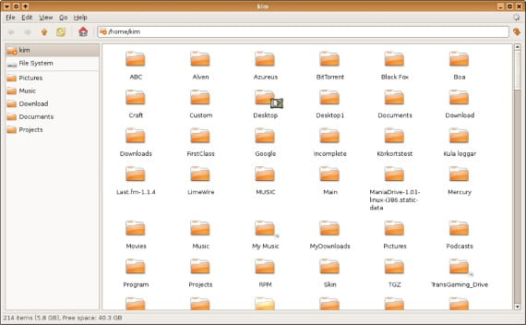
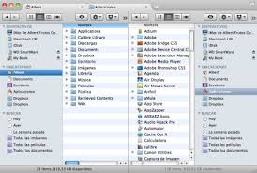
Por lo general el acceso a los datos se hace por bloques de un mismo tamaño, a veces llamados sectores o clústers.
El software del sistema de archivos es el encargado de la organización de estos sectores en archivos y directorios y mantiene un registro de qué sectores pertenecen a qué archivos y cuáles son los sectores libres.
La mayoría de los sistemas operativos manejan su propio sistema de archivos.
Los sistemas de archivos pueden realizar las siguientes operaciones crear, mover, renombrar y eliminar tanto archivos como directorios, aunque no son las únicas operaciones también pueden manejar accesos directos, enlaces …
La seguridad (quien puede leer, escribir o ejecutar un fichero) a sistemas de archivos básicos puede estar basado en los esquemas de lista de control de acceso (access control list, ACL)
Las ACL hace décadas que demostraron ser inseguras, los sistemas operativos comerciales todavía funcionan con listas de control de acceso.

Tipos de sistemas de archivos más utilizados.

FAT (File Allocatión Table).

Tabla de asignación de archivos, comúnmente conocido como FAT, es un sistema de archivos desarrollado para MS-DOS, así como el sistema de archivos principal de las versiones no empresariales de Microsoft Windows hasta windows XP.
FAT es relativamente sencillo. Es un formato de sistemas de archivos admitido prácticamente por todos los sistemas operativos existentes .
Se utiliza para intercambio de datos entre sistemas operativos de distintos fabricantes y sobre todo para tarjetas de memoria y memory stick.
Hay varias versiones de este sistema la más utilizada es FAT32 y sus principales limitaciones son:
- Imposibilidad de gestionar particiones superiores a 8 TB.
- No puede almacenar archivos de más de 4GB.
- Bajo rendimiento.
- Inseguro. Sin encriptación, sus atributos y permisos son muy limitados.

NTFS.
Está basado en el sistema de archivos HPFS de IBM/Microsoft, y también tiene ciertas influencias del formato de archivos HFS diseñado por Apple.
NTFS tiene un tamaño de clúster variable desde 512 bytes en adelante.
- Permite cifrado y compresión.
- Reduce la fragmentación y aumenta la velocidad de búsqueda de archivos con respecto a FAT32.
- Puede llega a gestionar hasta 16EB y archivos de 16TB.
- Nombres de archivos de hasta 255 caracteres, usa UNICODE.

EXT4
Es el Sistema de archivos más utilizado en Linux.
- Archivos de hasta 16TB.
- Volúmenes de hasta 1EB.
- Mejora el rendimiento.
- Reduce la fragmentación.
- La estructura fundamental para el funcionamiento de este sistema es el i-nodo.

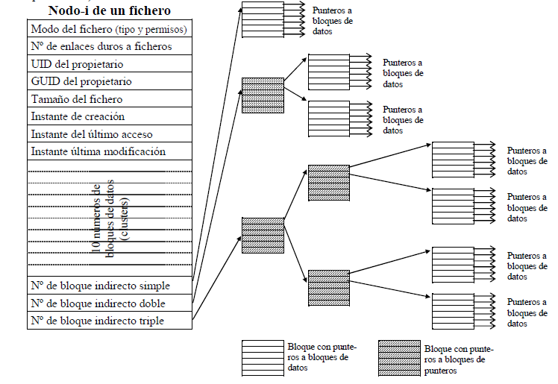

Esctrucutura de directorios en Linux y Microsoft Windows.
Una vez instalado un sistema operativo este genera un serie de carpeta donde despliega el sistema operativo y prepara el entorno para que el usuario.
Se dice que el sistema de archivo tiene forma de árbol invertido.
Pero en cualquier caso distinguimos:
- Directorio Raíz. / en Linux y \ en Windows.
- Directorio Actual. Directorio en el que nos encontramos trabajando, en Linux puedes saber cual es con el comando pwd
- Directorio Padre. Es el que se encuentra por encima del actual en la estructura de directorio en forma de árbol. Para llegar a el desde el directorio actual se usa cd ..
- Directorio Hijo. Es el que se encuentra por debajo del actual en la esctructura de directrorio en forma de árbol.
La ruta de un fichero o directorio se puede indicar de dos forma:
- Ruta absoluta. Es la ruta de directorios que hay que seguir desde el directorio raíz para llegar al fichero o directorio.
Siempre empieza por / por ejemplo /home/ricardo/datos.txt.
En windows sería \Archivos de programas\Visual\readme.txt
- Ruta relativa. Es la ruta de directorios que hay que seguir desde el directorio actual hasta llevar al fichero o directorio.

https://www.youtube.com/watch?v=0NUorN_uadI

Estructura de directorios en GNU/Linux
- La mayoria de directorios de GNU/Linux siguen el estándar FHS, que establece el contendido y las funciones de los directorios. Los mas importantes son:
- /:
Es el directorio principal, la raíz o root, de él cuelgan todos los subdirectorios (incluso si están en particiones o discos diferentes). Sin duda es la más importante.
- /bin:
Es el directorio donde están los programas que emplea el sistema para labores administrativas como los comandos cp, echo, grep, mv, rm, ls, kill, ps, su, tar, etc.
- /sbin:
La S es de System, y como su nombre indica,se almacenan los programas que emplea el propio sistema operativo para tareas de arranque, restauración, etc.
Por ejemplo, fsck, mount, mkfs, reboot, swapon,…
- /boot:
Es el directorio de arranque, donde está el kernel de Linux que se cargarán durante el arranque, y también directorios y configuración del propio gestor de arranque.
- /dev:
Es un directorio muy especial donde se encuentran los dispositivos de bloques o caracteres, es decir, ficheros que representan la memoria, particiones, discos, dispositivos de hardware, etc.
En UNIX «todo» es un archivo, y no unidades como en Windows…Por ejemplo, el disco duro o particiones serán /dev/sda1, /dev/sda2,…/dev/sdb1, etc.
- /media o /mnt:
Los directorios donde se establecen generalmente los puntos de montaje.
Cuando insertamos algún medio extraible o recurso de red compartido, etc., que hayamos montado, estaría aquí si lo hemos puesto como punto de montaje.
El primero es más específico para medios que se montan de una forma temporal.
- /etc:
Aquí residen los ficheros de configuración de los componentes del sistema y otros programas instalados.
- /home:
Aquí se almacenan dentro de directorios separados (uno para cada usuario con su nombre), los ficheros personales.
Por ejemplo, /home/ricardo
- /lib o /lib64:
Se alojan las bibliotecas necesarias para los binarios presentes en el sistema. En /lib64 estarán las de las aplicaciones de 64-bit.
- /opt:
See almacenará los paquetes o programas instalados en el sistema que son de terceros.
Por ejemplo, si instalamos algún antivirus, Chrome, Arduino IDE,… o ciertos programas, suelen instalarse aquí.
- /proc:
Directorio especial, más que un directorio es una interfaz por decirlo de un modo sencillo.
Y aquí el sistema nos presenta los procesos como directorios numerados con el PID.
Dentro de cada uno de ellos estará toda la información necesaria para la ejecución de cada proceso en marcha.
Además, encontrarás ficheros de los que extraer información importante, como cpuinfo, meminfo, etc.
Ejemplo cat /proc/cpuinfo
- /root:
Se puede asemejar a un /home pero exclusivo para el usuario root o privilegiado.
- /svr:
almacena ficheros y directorios relativos a servidores que tienes instalados en el sistema, como web, FTP, CVS, etc.
- /sys:
junto con /dev y /proc, es otro de los especiales. Y como /proc, realmente no almacena nada, sino que es una interfaz también. En este caso, son ficheros virtuales con información del kernel e incluso, se pueden emplear algunos de sus ficheros para configurar ciertos parámetros del kernel.
- /tmp:
Directorio para ficheros temporales de todo tipo.
Es empleado por los usuarios para almacenar de forma temporal ciertos ficheros, hay otro directorio para lo mismo en /var/tmp.
- /var:
Se trata de un directorio con directorios y ficheros que suelen crecer de tamaño, como bases de datos, logs, etc.
Es precisamente los logs o registros del sistema por lo que es más popular este directorio, y allí encontrarás muchísima información de todo lo que ocurre en el sistema: /var/logs/.
- /usr:
User System Resources, y actualmente almacena ficheros de solo lectura relativos a utilidades del usuario, como los programas instalamos mediante el gestor de paquetes.
No todas las distros siguen este esquema y puede haber pequeñas variaciones, pero si se adaptan al FHS.

Estructura de directorios de Microsoft Windows.
- \Archivos de programa:
Se encuentran los progrmas instalados, podemos encontrar otra con (x86) para las aplicaciones de 32bits en sistemas de 64bits
- \PerfLogs:
Puede contener registros de rendimiento del sistema en ficheros log.
- \ProgramData.
Carpeta oculta que contiene los datos de programas genéricos para todos los usuarios.
- \Usuarios.
Contiene una carpeta por cada usuario(contiene el perfil del usuario, compuesto por ficheros de configuración y las carpetas de Descarga, Documentos, Escritorio, ...) , además de Acceso público y Default (contiene el perfil base que se le transfiere a cada usuario cuando se crea).
- \Windows.
Contiene la instalación del sistema operativo.
- \Windows\System32
Contiene las librerías de enlace dinámico (DLL, son ficheros con código ejecutable, datos. Se utilizan por modularidad) para el sistema operativo.
- \SysWOW64.
Almacena DLL de 32bits en el caso de sistemas de 32bits
- \WinSxS.
Es el amacen de Windows, contiene archivos de la instalación, actualizaciones o Service Packs entre otros.

Gestión de archivos GNU/Linux

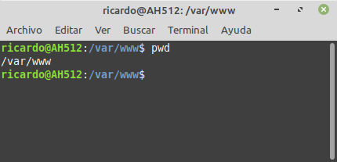
Directorio actual
Sintaxis pwd
- En el prompt del sistema también da esta información.
- El símbolo ~ representa nuestro directorio personal.

Cambiar de directorio.
Sintaxis cd [ruta]
- cd ~ nos lleva a nuestro directorio personal.
- cd nos lleva a nuestro directorio personal.
- cd .. nos lleva al directorio padre del actual, si estamos en el raíz nos deja en el raíz.

Rutas
Absolutas. Son las rutas a un fichero o directorio que parten desde el directorio raíz, siempre empiezan por el símbolo /.
Relativa. Son las rutas hasta un fichero o directorio partiendo desde el directorio actual. Nunca empiezan por el símbolo /.

Mostrar el contenido de un directorio.
Sintaxis ls [opciones] [rutas_ficheros_o_directorios]
Opciones:
- -l formato largo, da información de cada entrada.
- -a muestra los ficheros o directorios ocultos.
- -h muestra la información para humanos.

Caracteres comodín * y ?
Sintaxis mkdir [opciones] directorio [directorio …]

Opciones:
- -p Crear directorios padres si es necesario.
- -v Salida detallada. (modo verboso).
- -m 777 establecemos las opciones de seguridad.

Borrar directorios.

Sintaxis rmdir [directorios] [opciones]

Elimina los archivos o directorios, solo si están vacíos.

Copiando ficheros y directorios
El comando cp es un abreviatura de copy (copiar); permite copiar archivos y directorios.

Sintaxis

- cp [Opciones] archivo_fuente directorio_destino
- cp [Opciones] archivo_fuente archivo_destino

Opciones

- -a conserva todos los atributos de los archivos.
- -d copia un vínculo pero no el fichero al que se hace referencia.
- -i pide confirmación antes de sobrescribir archivos.
- -p conserva permisos del archivo origen: propietario, permisos y fecha.
- -R o -r copia los archivos y subdirectorios.
- -s crea enlaces en vez de copiar los ficheros.
- -u únicamente procede a la copia si la fecha del archivo origen es posterior a la del destino.
- -v muestra mensajes relacionados con el proceso de copia de los archivos.

Descripción
El comando cp copia un archivo a otro. También puede copiar varios ficheros en un directorio determinado.

Moviendo objetos
Mover un fichero consiste en cambiar de ubicación un fichero o directorio.

Cuando usamos mv primero comprueba si existe, si es así la acción por defecto es preguntar si queremos sobreescribir el destino. Si queremos evitarlo hemos de usar la opción -f. Con la opción -r hacemos la copia de forma recursiva (incluyendo los ficheros y directorios que contiene).

El uso es similar a cp con la diferencia de que no mantiene el original.

Sintaxis
- mv [Opciones] fuente destino

Opciones
- -f elimina los archivos sin solicitar confirmación.
- -v pregunta antes de sobreescribir los archivos existentes.
- -r mueve archivos y directorios que contiene

Descripción

El comando mv se puede utilizar para modificar el nombre o mover un archivo de un directorio a otro. Trabaja tanto con archivos como con los directorios.

Eliminando objetos
rm permite eliminar archivos y directorios, puede eliminar un directorio completo con la opción –r.

Sintaxis
rm [Opciones] archivos o directorio

Opciones
- -f elimina todos los archivos sin pedir confirmación
- -i pregunta antes de eliminar un archivo.
- -r elimina todos los archivos que se encuentran en un subdirectorio y por último borra el propio subdirectorio.
- -v muestra el nombre de cada archivo antes de eliminarlo.

Descripción
El comando rm se utiliza para borrar los archivos que se le especifiquen. Para eliminar un fichero ha de tener permiso de escritura en el directorio en el que se encuentra.

Creando ficheros
touch

Crea fichero vacío con el nombre especificado si no existe o lo “toca” (le cambia la fecha a la fecha actual“

Sintaxis
touch [archivo]

Opciones
no tiene

Descripción
Crea un un fichero si no existe y, si existe, modifica su atributo fecha y hora a la fecha y hora actual.

Mostrar contenido de un fichero.

cat
El comando cat (concatenate), es un comando que ha sido desarrollado para que ejecute básicamente tres funciones asociadas a los archivos de texto, estas son:
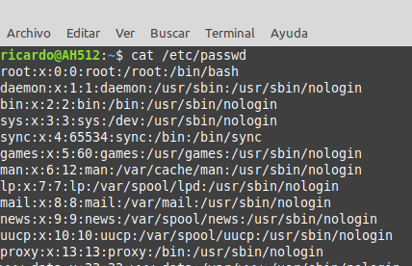
- Poder visualizarlos
- Realizar una combinación con copias de ellos
- Crear nuevos archivos.

Su sintaxis de uso es:

cat [opciones] [archivo] [-] [archivo]

Opciones:

-n, --number (numero)

more
Al igual que ‘cat’, ‘more’ permite visualizar por pantalla el contenido de un fichero de texto, con la diferencia con el anterior de que ‘more’ pagina los resultados.
Primero mostrará por pantalla todo lo que se pueda visualizar sin hacer scroll y después, pulsando la tecla espacio avanzará de igual modo por el fichero.

less
El comando ‘less’ es el más completo de los tres, pues puede hacer todo lo que hace ‘more’ añadiendo mayor capacidad de navegación por el fichero (avanzar y retroceder) .

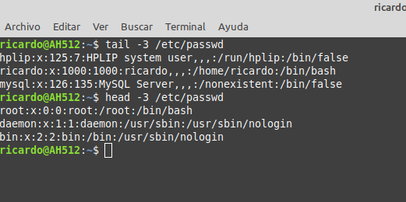
head y tail.
Los comandos head y tail permiten mostrar de forma parcial el contenido de un fichero. Como su nombre indica, head muestra las primeras líneas del fichero (la cabecera) y tail muestra las últimas líneas (la cola).

Redirecciones
Cada vez que se inicia un intérprete de órdenes, se abren automáticamente tres archivos:

stdin: archivo estándar de entrada, es de donde los programas leen su entrada
stdout: archivo estándar de salida, es a donde los programas envían sus resultados
stderr: archivo estándar de error, es a donde los programas envían sus salidas de error

Los operadores de redirección > | >> | < permiten cambiar los flujos E/S estándar.

stdin se identifica generalmente con el teclado.
stdout y stderr se identifican normalmente con la pantalla.

Redirección de salida (stdout)
Hay dos opciones:
- orden > fichero
- orden >> fichero

Se puede redireccionar la salida de cualquier orden a un determinado archivo en vez de hacerlo por la salida estándar stdout o pantalla.
Para obtener una redirección de salida, se utiliza el carácter mayor que, >.
Si el archivo al que redireccionamos no existe, el shell lo creará automáticamente, si, por el contrario ya existía, entonces se sobrescribirá la información, machacando el contenido original del archivo.
date > prueba.txt → Se almacena la fecha actual del sistema en el archivo prueba.txt
Si lo que queremos es añadir información a un archivo sin destruir su contenido, deberemos utilizar para la redirección el doble símbolo de mayor que, >>.
ls >> prueba.txt → Se almacena al final del fichero prueba.txt el contenido del directorio activo.

Redirección de la salida de errores (stderr)
$ orden 2> fichero

$ orden 2>> fichero

Este tipo de redireccionamiento se utiliza para almacenar los errores producidos en la ejecución de un comando en un archivo específico, en vez de utilizar la pantalla.
Para ello se utilizan los caracteres 2> para crear y 2>> para añadir.
Ejemplo
cat fichero 2> errores.log

Si el comando cat fichero da un error, se crea un fichero llamado errores.log con el contenido del mensaje del error que se hubiera mostrado por pantalla.
Si el fichero errores existe, se destruye y se queda con la última información; si no existe, se crea.
Si no queremos ver errores en pantalla, podemos redireccionar la salida estándar de errores a /dev/null, es el cubo de basura en Linux. En el siguiente ejemplo, si no colocamos 2> /dev/null apareceran errores de acceso en pantalla

find / -name *.c 2> /dev/null

Redirección de entrada (stdin)
$ orden < fichero
cat < hotla.txt

Cualquier orden que lea su entrada en stdin puede ser avisada para que tome dicha entrada de otro archivo en lugar de tomarla por el teclado.
Esto se hace utilizando el carácter menor que, <. La redirección de entrada no produce ningún cambio en el archivo de entrada.
Ejemplo
mail pepe < listado2
Se envía el fichero listado2 por correo electrónico al usuario pepe.

Expresiones regulares

Las expresiones regulares son un medio para describir patrones de texto. Imaginemos que no sólo queremos buscar en un texto todas las líneas que contienen una palabra, como por ejemplo Barcelona, sino que sólo nos interesan las líneas que empiezan por la palabra Barcelona, pero no las que contengan la palabra en cualquier otra posición. Describir el patrón “Barcelona” es trivial, tan sólo hay que escribir “Barcelona”, pero ¿cómo podemos describir “La línea comienza por la palabra Barcelona”. Las expresiones regulares permiten describir este tipo de patrones de texto y muchos más por lo que nos serán de una gran utilidad.

En la web hay varios sitios en los que se pueden probar las expresiones regulares, como por ejemplo regex101.
Fichero con los ejemplos.
ospital apellido_paciente Biobanco Tipo_Usher
Barcelona Castells Barcelona Usher2A
Mallorca Pagan Barcelona usher1b
Albacete Blanca Madrid usher2
madrid Cardosa madrid usher1a
almeria Meliá Valencia sano
Valencia Paniagua Castellón usher1B
Castellón Sogorb valencia usher2B
castellon Galiana Barcelona usher3
Granada Bastella Valencia sana
Alicante Carrícola Barcelona usher3A

https://bioinf.comav.upv.es/courses/unix/demo_data/origenes.txt

Expresiones alternativas
Una expresión u otra. Imaginemos que tenemos un fichero con los orígenes de los pacientes de un estudio sobre síndrome de Usher. Queremos seleccionar todos los pacientes que vienen de Valencia o Castellón. Podemos hacerlo utilizando la sintaxis para expresiones alternativas:
~$ grep -E 'Valencia|Castellón' origenes.txt
almeria Meliá Valencia sano
Valencia Paniagua Castellón usher1B
Castellón Sogorb valencia usher2B
Granada Bastella Valencia sana
La barra vertical (|) separa las expresiones alternativas. En este caso significa que la palabra encontrada puede ser Valencia o Castellón.

Contenedores
En muchas ocasiones nos interesa seleccionar patrones que pueden tener en una posición varias letras distintas. Por ejemplo podríamos describir el patrón “comienza por Usher y después tiene un número” o “comienza por usher y después tiene un par de letras”. Busquemos todas las líneas que tienen la palabra Usher o usher:
~$ grep -E --color '[uU]sher' origenes.txt
Hospital apellido_paciente Biobanco Tipo_Usher
Barcelona Castells Barcelona Usher2A
...
Al poner las letras entre corchetes indicamos que el carácter que aparezca en esa posición puede ser cualquiera de los caracteres indicados. En este caso la expresión coincidente podría ser Usher u usher.
Utilizando esta técnica podemos también indicar rangos de caracteres, como por ejemplo “aquellos con Usher tipo 0,1 ó 2”:
~$ grep -E --color '[uU]sher[0-2]' origenes.txt
Barcelona Castells Barcelona Usher2A
Mallorca Pagan Barcelona usher1b
...
Existen rangos y tipos de caracteres predefinidos que podemos utilizar como:
POSIX | ASCII | Significado
[:alnum:] | [A-Za-z0-9] | Caracteres alfanuméricos (letras y números)
[:word:] | [A-Za-z0-9_] | Caracteres alfanuméricos y “_”
[:alpha:] | [A-Za-z] | Caracteres alfabéticos
[:blank:] | [ \t] | Espacio y tabulador
[:space:] | [ \t\r\n\v\f] | Espacios
[:digit:] | [0-9] | Dígitos
[:lower:] | [a-z] | Letras minúsculas
[:upper:] | [A-Z] | Letras mayúsculas
[:punct:] | [][!”#$%&’()*+,./:;<=>?@\^_`{\|}~-] | Caracteres de puntuación

Por ejemplo, podríamos seleccionar cualquier dígito o letra:
~$ grep --color -E '[uU]she[[:alpha:]]' origenes.txt

Si nos da igual que en una posición haya un carácter u otro podemos utilizar un punto (.). Por ejemplo, seleccionar aquellos individuos con subtipo A o B:
~$ grep --color -E '[Uu]sher.[[:alpha:]]' origenes.txt
Barcelona Castells Barcelona Usher2A
Mallorca Pagan Barcelona usher1b
...
Dentro de los contenedores resultan también bastante útiles las negaciones. Podemos, por ejemplo, seleccionar cualquier carácter que no sea un 2 o un 3 añadiendo “^” tras el primer corchete:
~$ grep --color -E 'sher[^23]' origenes.txt
Mallorca Pagan Barcelona usher1b
madrid Cardosa madrid usher1a
Valencia Paniagua Castellón usher1B

Cuantificadores
Además de indicar qué caracteres queremos permitir podemos seleccionar cuantas veces deben aparecer. Si no añadimos nada que indique lo contrario se asume que el carácter debe aparecer una vez, pero podríamos pedir que el carácter aparezca un número distinto de veces:
- ”?”, el carácter aparece ninguna o una vez. “usher1?” coincidiría con “usher” o “usher1”.
- ”*”, cero, una o varias veces.
- ”+”, al menos una vez.
- “{4}”, cuatro veces.
- “{4,10}”, entre 4 y 10 veces
~$ grep --color -E 'sher2.?' origenes.txt
Barcelona Castells Barcelona Usher2A
Albacete Blanca Madrid usher2
Castellón Sogorb valencia usher2B

Puntos de anclaje
Además de poder indicar qué y cuántas veces queremos que algo aparezca podemos indicar dónde deseamos que lo haga. Los puntos de anclaje más utilizados son:
- ”^”, inicio de línea
- ”$”, fin de línea
- ”<”, principio de palabra
- ”>”, fin de palabra
- “\b”, límite de palabra
Líneas que comienzan por B:
~$ grep --color -E '^B' origenes.txt
Barcelona Castells Barcelona Usher2A
Líneas que terminan por B:
~$ grep --color -E 'B$' origenes.txt
Valencia Paniagua Castellón usher1B
Castellón Sogorb valencia usher2B

Escapes
Algunos caracteres tienen significados especiales, como ., $, (, ), [, ], \ o ^ y si se quieren utilizar hay que escaparlos precediéndolos con \.
El campo de las expresiones regulares es muy amplio y esta pequeña introducción sólo ha pretendido mostrar algunas de las posibilidades de esta gran herramienta. El mejor modo de aprender a utilizarlas es intentar hacer uso de ellas en problemas concretos y echar una ojeada a algunos de los libros y tutoriales que se han escrito sobre ellas.

Ejercicios
- Buscar las líneas en las que aparece la palabra bash en el archivo /etc/passwd.
- Buscar en el archivo /etc/group todas las líneas que empiezan por m.
- En el fichero anterior imprimir todas las líneas que no empiezan por m.
- ¿Cuántos ficheros README hay en los subdirectorios de /usr/share/doc?
- ¿Qué ficheros o directorios en /etc continen un número en el nombre?
Trabajando con el fichero de los orígenes de los pacientes de Usher resolver las siguientes cuestiones.
- Seleccionar los pacientes enviados por el hospital de Castellón.
- Seleccionar los que vienen del Biobanco de Barcelona.
- Buscar los pacientes que no tienen Usher3.
- En el fichero de pacientes de Usher hay algunas líneas separadas por espacios y otras por tabuladores, cambiar todos los separadores a comas.
Disponemos de un fichero con una caracterización morfológica de unas plantas.
- Recuperar aquellas plantas numeradas con 1 o con 3 dígitos.
- Añadir ceros al identificador de las plantas para que tengan todos 3 dígitos.
- Construir un nuevo fichero que incluya solo las filas sin datos faltantes.

Tuberías y filtros.
Podemos en una misma línea ejecutar dos o más comandos separados por el carácter tubería | , pasando salida estándar del primer comando con la entrada estándar del siguiente comando.
- Se usa para es filtrar datos utilizando comandos denominados filtros.
- Se pueden unir mas de dos comandos
orden1 | orden2
De esta forma, puedes ejecutar un comando, y su salida puede ser la entrada para otro, que a su vez puede servir de entrada a un tercero:

comando1 | comando2 | comando3,

Ejemplos:
more /etc/bash.bashrc
cat /etc/bash.bashrc | more

ls | more
less /etc/bash.bashrc
cat /etc/bash.bashrc | less

Obtiene los 10 últimos caracteres de fich.

cat -n /etc/bash.bashrc|head -n-2

Quita las 2 últimas líneas del fichero /etc/bash.bashrc

wc (Word Count)
Cuenta el número de caracteres, palabras y líneas de uno o más fichero(s), incluye espacios en blanco y caracteres de salto de línea.

Cuando se indica el nombre de más de un fichero wc proporciona los contadores individuales y su totalidad y se presentan los de cada fichero etiquetados con su nombre.

Si no se especifica ningún fichero, leerá de la entrada estándar. Su sintaxis es:
sintaxis
wc [opciones] [fichero(s)]

Donde las opciones pueden ser:

- -c visualiza sólo el número de caracteres del fichero.
- -l visualiza sólo el número de líneas del fichero.
- -w visualiza sólo el número de palabras del fichero.
Ejemplos:

cat fichero | wc -l
Cuenta las líneas de fichero.
ls -l /etc | grep -E ‘ ⁻’ | wc -l
Cuenta el número de archivos de un directorio.

ls -l /etc | grep -E ‘ ^d’ | wc -l
Cuenta el número de directorios de un directorio.

ls -la | wc -l
Cuenta las lineas del listado completo de ficheros.

tr (Traductor)
Traduce, comprime y borra caracteres de la entrada estándar, escribiendo el resultado en la salida estándar.
Sintaxis
tr [opciones] conjunto1 [conjunto2]
Opciones:
- -c opera sobre el complemento (sobre cada carácter que no coincida)
- -d borra caracteres de conjunto1, no traduce
- -s remplaza cada sucesión de entrada de un carácter repetido del conjunto1 por una sola aparición de dicho carácter, muy útil para convertir varios espacios en uno solo.
Ejemplos:
cat vocales.txt | tr -dc [aeiou]
Borro todo lo que no sean vocales

cut (Cortar)
Se usa para cortar columnas en ficheros y pasar a la salida estándar las columnas o campos de la entrada estándar o del archivo especificado. Su sintaxis es:
Sintaxis:
cut [opciones] lista [fichero(s)]

Donde las opciones pueden ser:
- -c corta caracteres.
- -f corta campos.
- -d especifica el carácter de separación entre los distintos campos (delimitador). Por defecto el separador de campos es <TAB>
Ejemplo:
cat /etc/passwd | cut -f7 -d:
Nos quedamos con el campo 7 del fichero /etc/passwd
cat /etc/passwd | cut -c1
Nos quedamos con con la primera columna de carácteres del fichero /etc/passwd

grep
Es un filtro que permite buscar cadenas de caracteres (patrón) en los archivos que se le indica y muestra la línea del fichero que contiene el patrón. Su sintaxis:
Sintaxis
grep -E [opciones] patrón [fichero(s)]

Donde las opciones pueden ser:
- -c visualiza el nº total de líneas donde se localiza el patrón.
- -i elimina la diferencia entre mayúsculas y minúsculas.
- -l visualiza sólo el nombre de los ficheros donde se localiza el patrón.
- -n visualiza el nº de línea donde aparece el patrón, así como la línea completa.
- -v visualiza las líneas del fichero donde no aparece el patrón.
- -w obliga a que patrón coincida solamente con palabras completas
- -x obliga a que patrón coincida solamente con líneas completas
Lo mejor de este comando es que admite “Expresiones Regulares”
ls -ld [0-9]* | grep «^d»
Un ejemplo: Mostrar sólo los directorios que empiecen por un número

ls -ld [A-Z]* | grep «^d»

Directorios que comiencen por letra mayúscula → utiliza una expresión regular.

Sort (ordenar)
Se utiliza para ordenar líneas de un fichero o un flujo, puede usarse como comando o como filtro.
Puede ordenar alfabética o numéricamente, teniendo en cuenta que cada línea del fichero es un registro compuesto por varios campos, los cuales están separados por un carácter denominado separador de campo (tabulador, espacio en blanco, dos puntos…). Su sintaxis es:
Sintaxis
sort [opciones] [fichero/s]

Donde las opciones más interesantes son:

- -f ignora mayúsculas y minúsculas.
- -n ordena campos numéricos por valor no por caracteres.
- -r orden inverso.
- -u suprime líneas repetidas en el fichero de salida
- -t indica el delimitador de campos, por defecto el espacio en blanco.
- -kN indica el campo por el que ordenar (hasta el final)
- -kN,M indica el campo por el que ordenar (hasta el campo M)
- -kN,N indica que ordene sólo por el campo N (N=M)
ficheros nombres de los ficheros a ordenar.
Ejemplos:

ls -l | grep ‘^⁻’ | sort -k5n

Lista solo ficheros y los ordena de forma numérica por la quinta columna, que en mi distro es el tamaño.
ls -l → Lista
grep ^- → filtra sólo los ficheros, que comienzan por –
-k5 → ordeno por el quinto campo/columna
-n → de forma numérica

sort -k3 -nt»:» /etc/passwd

Ordena de forma numérica por el tercer campo (UID) el fichero de usuarios que tiene como separador :

Gestión de archivos por interfaz gráfica en Microsoft Windows.

Para llevar acabo la gestión de archivos utilizamos el Explorador de archivos.
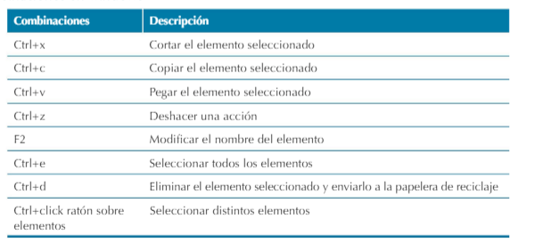

Gestión de archivos por la consola en Microsoft Windows.

Comandos son:
CD
DIR
MD
RD
COPY
XCOPY
MOVE
DEL
TREE
TYPE

Raid
Tipos de Raid (esta en un pdf fuera)

Particiones de disco
Para poder utilizar una unidad de disco (ssd, memory stick, … ) debes realizar siempre dos pasos que son:
- Realizar una o varias particiones con el espacio que quieras utilizar del disco, se conoce como particionar el disco.
- Establecer establecer es sistema de archivos (formatear) deseado en la partición o particiones creadas.

Pero antes debemos elegir el tipo de esquema de particiones deseas utilizar entre las dos opciones existentes, MBR o GPT.

MBR o GPT son dos formas diferentes de almacenar la información sobre las particiones que hay en cada unidad y MBR la usa BIOS y GPT la usa UEFI, esta información entre otra será:
- Sector de inicio y tamaño de esta.
- Sistemas de archivo que contienen.
- Si es arrancable.

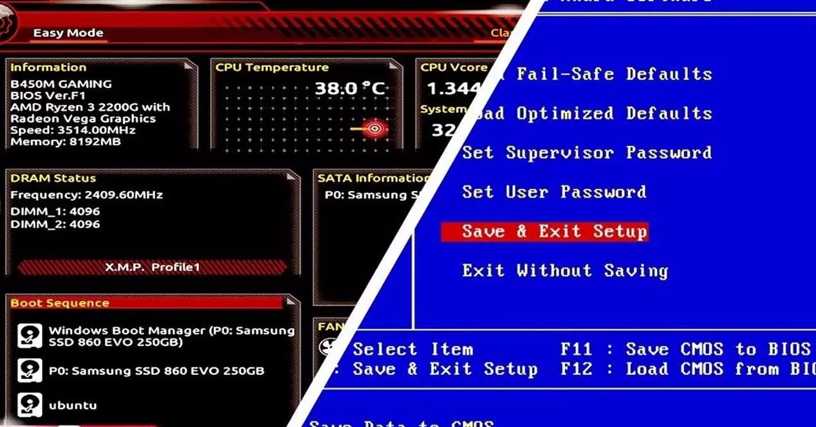

MBR.
Es el esquema más antiguo, fue desarrollado por IBM en 1983.
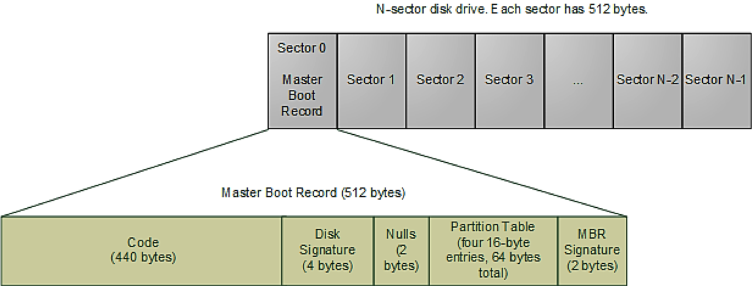
Se encuentra en el primer sector de cada disco, en los primero bytes se encuentra el cargador de arranque del Sistema Operativo (sea el de Windows o grub para Linux), a continuación de esta tendremos la información de las particiones existentes en el disco.
La BIOS busca el cargador de arranque para iniciar el sistema operativo.
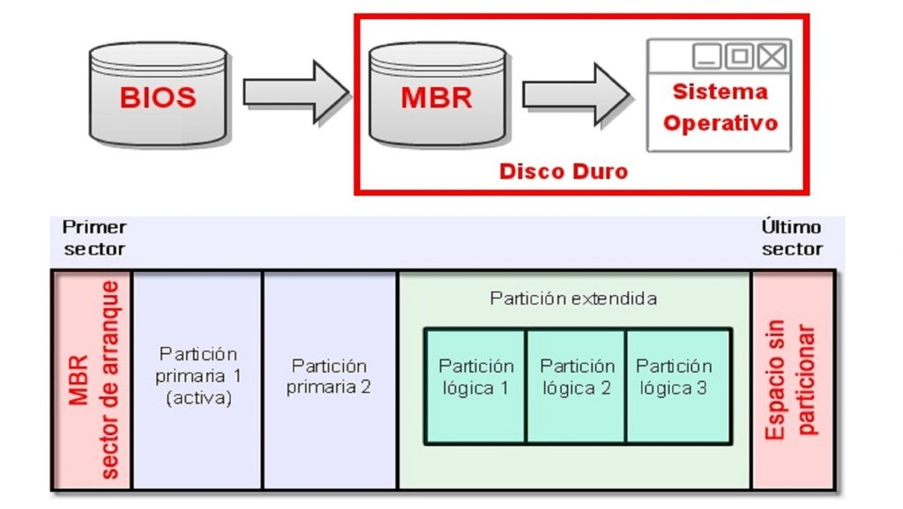
Este sistema ha ido bien durante muchos años aunque tenia varias limitaciones que con el tiempo han hecho que se quedara obsoleto.
- Solo funciona para unidades de hasta 2TB de tamaño.
- Solo admite cuatro particiones primarias, aunque esto se podía solventar usando particiones extendidas, que solo eran capaces de almacenar particiones lógicas las cuales si podían almacena ya información.
- Falta de seguridad.
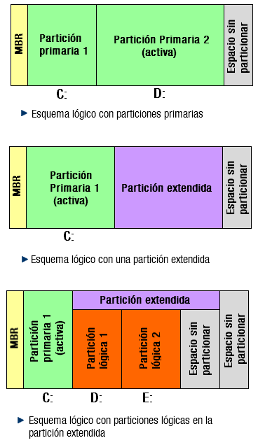

GPT
La tabla de particiones GUID (GPT) es un estándar para la colocación de la tabla de particiones en un disco duro físico.
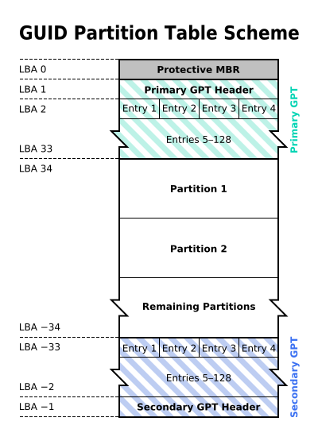
Es parte del estándar Extensible Firmware Interface (EFI) propuesto por Intel para reemplazar el viejo BIOS del PC. La GPT sustituye al Master Boot Record (MBR) usado con BIOS.

Estructura:
- Protector MBR: Garantiza la compatibilidad con otros estilos de partición anteriores.
- Tabla de partición GUID primaria: cabecera GPT y entradas de partición.
- Particiones:
- Tabla de partición GUID secundaria: copia de seguridad de la cabecera GPT y las entradas de partición.

Ventajas:
- Particiones primarias ilimitadas: Los sistemas operativos establecen un límite. Por ejemplo, el valor de Windows asciende a 128.
- Protección mediante sumas de verificación CRC32: las sumas de verificación garantizan la integridad de la cabecera GPT, ya que permiten detectar los sectores defectuosos que la dañan, entre otras cosas.
- Identificación clara de particiones y medios de almacenamiento: Todas las particiones y medios de almacenamiento obtienen un número de identificación único.
- Copia de seguridad de la cabecera: Respaldada por una copia de seguridad idéntica, minimiza el riesgo de perderlos en caso de un fallo del hardware.
- Compatibilidad con sistemas anteriores: el llamado Protective Master Boot MBR del sector 0, el primer bloque de datos de un disco duro GPT, asegura que casi todos los sistemas operativos, servicios y herramientas diseñados para la partición MBR funcionen también con la GPT.

Para mas información sobre la estructura de la Header GPT (cabecera GPT) o Entry partitions (entrada partición).
En la siguiente url: https://www.ionos.es/digitalguide/servidores/configuracion/en-que-consiste-la-particion-gpt/

Tipos de particiones
Hay tres tipos de particiones.

- Primaria.
  - Como máximo pueden haber 4 en MBR y en GPT lo determina el Sistema Operativo.
  - Pueden albergar información (siempre que se le establecido un sistema de ficheros).
- Partición extendida.
  - No pueden albergar información.
  - Tienen solo sentido en MBR.
  - Se crearon para albergar particiones lógicas.
  - Se usan para eliminar el límite de 4 particiones primarias.
- Partición lógica.
  - Pueden haber hasta 15.
  - Tienen solo sentido en MBR.
  - Pueden albergar información (siempre que se le establecido un sistema de ficheros).
  - Tienen en algunos sistemas operativos ciertas limitaciones, como no poder albergar un sistema operativo arrancable.

Como se nombran los dispositivos de almacenamiento.
Los dispositivos se encuentran en el directorio /dev y son ficheros. Los más importantes para trabajar con dispositivos son:
- /dev/hdxy:
Para discos de tipo IDE, donde x es el una letra que indica el disco e y la partición de ese disco.
- /dev/sdxy.
Para discos de tipo SATA, USB, memorias FLASH, donde x es el una letra que indica el disco e y la partición de ese disco
Ejemplos
- /dev/sdb. Segundo disco SATA o dispositivo USB, …
- dev/sdc1. Primera partición del tercer disco SATAo dispositivo USB

Particionar un disco.
Tenemos dos formas con la consola o mediante una herramienta con GUI.
Para las explicaciones:
- Vamos a realizar estas tareas sobre una instalación mínima de Ubuntu 20.04 en una maquina virtual sobre Vmware.
- Una vez instalado y configurado Ubuntu realizaremos una SnapShot (una instantanea) con el nombre de Nuevo, de esta forma podremos volver al estado inicial después de cada ejemplo.
- Usaremos Vmware, ya que, nos permite añadir los discos duros con la maquina encendida (en caliente)

Particionar disco mediante GUI.

Particionar disco mediante terminal.
En el siguiente enlace tenéis 5 videos con una todos los pasos para realizar una práctica guiada de como de como realizar las particiones tanto con gui, como terminal, tanto para esquema de particiones MBR y GPT.

https://www.youtube.com/playlist?list=PLPcwuebUwBNI9rNSOZrTsT_Ci5ChXZxBV

Formatear particiones (Dar sistema de archivos)
Este paso consiste en establecer a la partición un sistema de archivos, para que de esta forma contener información del usuario.
Para formatear las particiones se utiliza el comando mkfs.ext4, mkfs.vfat, … según sea el sistema de archivo que se quiera aplicar a la partición.

Si tenemos las particiones de la imagen:
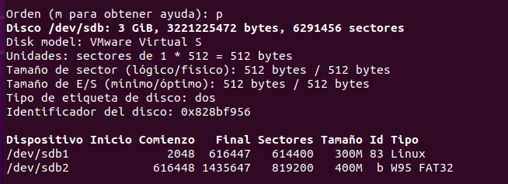

Dar formato a una partición ext4.
Estos comandos deben ejecutarse con permisos de administrador por lo que es necesario utilizar con el comando sudo

~$ sudo mkfs.ext4 /dev/sdb1

Dar formato a una partición fat y ntfs
Para ntfs se debe usar

~$ sudo mkfs.ext4 /dev/sdb2

Para fat se debe usar

~$ sudo mkfs.vfat /dev/sdb2

Como montar las particiones para poder usarlas.
El proceso de montaje es el que nos permite acceder a los datos de las particiones desde linux. Como en linux no hay letras de unidad, debemos de enlazar la partición con un directorio que debe estar vacío.
Hay dos forma de realizar este montaje, una manual y otra automática al arrancar.

Manual.
Proceso:
- Creamos una carpeta.
~$ mkdir particion1
- Damos permisos a todos los usuarios para acceder a esa carpeta (si se desea)
~$ chmod a+rwx particion1
- Montar la partición en el directorio creado para tal efecto. Se debe ejecutar como sudo
~$ sudo mount /dev/sdb1 particion1/

Una vez montado se puede utilizar hasta que se apaga el equipo o se desmonta.

Automático.
En el arranque el sistema monta las particiones según lo configurado en el fichero /etc/fstab, para añadir una entrada que se monte debemos mostrar los siguientes pasos.
Proceso:
- Abrir el fichero etc/fstab con un editor pero con permisos de administrador, es decir con sudo
- Añadiremos una nueva línea al fichero donde indicaremos los siguiente

Desfragmentar.
La desfragmentación es el proceso conveniente mediante el cual se acomodan los archivos en un disco para que no se aprecien fragmentos de cada uno de ellos, de tal manera que quede contiguo el archivo y sin espacios dentro del mismo.
Al irse escribiendo y borrando archivos continuamente en el disco duro, los fragmentos tienden a no quedar en áreas continuas, así, un archivo puede quedar "partido" en muchos pedazos a lo largo del disco, se dice entonces que el archivo está "fragmentado".
Al tener fragmentos de incluso un archivo esparcidos por el disco, se vuelve ineficiente el acceso a los archivos. Los fragmentos de uno o varios archivos es lo que hace factible la desfragmentación.
Utilizamos el comando
e4defrag [opciones]
- c
Muestra un recuento de la fragmentación actual con respecto a la fragmentación ideal.
-v
Muestra el recuento para cada archivo antes y después de la desfragmentación.
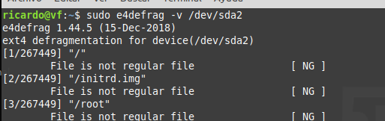

Chequeo

Dentro de un sistema de archivos los más importante son los datos que contiene, si se produce un error en un dispositivo y no hay copia de seguridad puede ser un desastre.
En algunos casos esos datos pueden ser recuperados.
Los discos pueden tener los siguientes problemas:
- Malware.
- Fallos electrónicos por humedad o condensación.
- Fallos el suministro eléctrico, como picos de tensión, cortes frecuentes de luz o fluctuaciones.
- Fallos físicos (caídas, vibraciones, golpes) o mecánicos (por el uso).
Los discos incorporan la tecnología SMART (siglas de Self Monitoring Analysis and Reporting Technology), consiste en la capacidad de detección de fallos del disco duro.
La detección con anticipación de los fallos en la superficie permite al usuario el poder realizar una copia de su contenido, o reemplazar el disco, antes de que se produzca una pérdida de datos irrecuperable.
Este tipo de tecnología tiene que ser compatible con el BIOS del equipo, estar activada y además que el propio disco duro sea compatible.
Tenemos diversas herramientas para acceder a los datos de SMART
- GSmartControl para linux.
- CrystalDiskInfo para Windows.
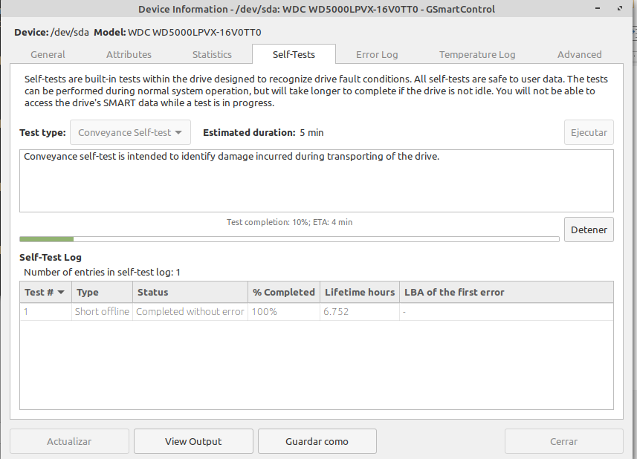
También tenemos herramientas para reparar fallos en el sistema de archivos como son:
- fsck
- e2fsck.

fsck
Si un sistema de archivos desarrolla una inconsistencia, se recomienda verificar su integridad.
Esto se puede completar a través de la utilidad del sistema llamada fsck ( comprobación de coherencia del sistema de archivos ) Esta comprobación se puede hacer automáticamente durante el tiempo de arranque o ejecutarse manualmente.
El comando Fsck debe ejecutarse con privilegios de superusuario o root . Puedes usarlo con diferentes argumentos. Algunas de las opciones más importantes:

- A: Chequea los sistemas de archivos indicados en /etc/fstab.
- C: Muestra una barra de progresos.
- V: Modo verboso
- a: repara sin pedir confirmación.
- r: pide confirmación para reparar.
- t : Indicamos el tipo de sistema de archivos ext4,fat, ntfs, …
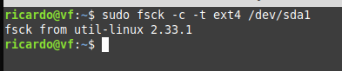

e2fsck
La herramienta e2fsck permite escanear el sistema de archivos de particiones ext2 ext3 ext4 verificando que no existan errores.
Pero es necesario que el sistema este desmontado por lo que si es el sistema de archivos donde esta el sistema operativo hay que arrancar con un live_cd y ejecutar el comando.

Gestión de almacenamiento por línea de comandos en Windows

Particionamiento de disco.
(Esta en un PDF fuera)

Formatear particiones (Dar sistema de archivos)
(Esta en un PDF fuera)

Búsqueda de información por líneas de comando.
El comando más común utilizado para encontrar y filtrar archivos en Linux es a través del comando find.
La sintaxis básica
find <startingdirectory> <options>
El argumento <startingdirectory> es el punto de origen de donde deseas iniciar la búsqueda.
El segundo argumento es el filtro que deseas usar para buscar tu archivo. Este podría ser el nombre, tipo, fecha de creación o de modificación del archivo, etc.

Búsqueda por nombre
Usamos la opción -name y el nombre del fichero también se pueden utilizar * y ? (no confundir con expresiones regulares).
La opción -iname hace que la búsqueda sea indistinta de mayúsculas y minúsculas.

find / -name “my-file”
find / -iname "my-file"

find / -name “my*”
find / -iname "my?file"

Búsqueda por tipo
Usamos el argumento -type. Linux ofrece a los usuarios las siguientes opciones para buscar archivos por tipo:
- f – archivo normal
- d – directorio o carpeta
- l – enlace simbólico
- c – dispositivos de caracteres
- b – dispositivos de bloque

find / -type d -name ”nuevo”

Búsqueda por fecha
Buscar archivos en función de su fecha de acceso y las registros de fecha de modificación, las siguientes:

Tiempo de acceso (-atime) – Fecha más reciente en que el archivo fue leído o escrito.
Tiempo de modificación (-mtime) – Fecha más reciente en que se modificó el archivo.
Hora de cambio (-ctime) – Fecha más reciente en que se actualizaron los metadatos del archivo.
find / -atime 1
Esto encontrará todos los archivos a los que se accedió hace un día desde el momento actual.
find / -mtime +2
Esto listará todos los archivos que tienen un tiempo de modificación de más de dos días.
find / -ctime -1
Para buscar todos los archivos cuyos metadatos de inodo se actualizaron hace menos de un día

Búsqueda por tamaño
La sintaxis básica para buscar archivos por tamaño es:
find <startingdirectory> -size <size-magnitude> <size-unit>
Puedes especificar las siguientes unidades de tamaño:
- c – bytes
- k – kilobytes
- M – megabytes
- G – gigabytes
- b – trozos de 512 bytes
.
find / -size 10M
Esto buscará en tu sistema archivos que tengan exactamente 10 megabytes de tamaño.
find / -size +5G
El comando anterior listará todos los archivos de tu disco que tengan más de 5 Gigabytes de tamaño.

